UNIVERSIDADE REGIONAL DE BLUMENAU
CENTRO DE CIÊNCIAS EXATAS E NATURAIS
CURsO DE CIÊNCIA DA COMPUTAÇÃO – BACHARELADO
tAGARELA: INTEGRAÇÃO E MELHORIAS NO APLICATIVO DE REDE DE COMUNICAÇÃO ALTERNATIVA
André filipe wippel
bLUMENAU
2015
2015/1-02

André Filipe wippel
tAGARELA: INTEGRAÇÃO E MELHORIAS NO APLICATIVO DE REDE DE COMUNICAÇÃO ALTERNATIVA
Trabalho de Conclusão de Curso apresentado ao curso de graduação em Ciência da Computação do Centro de Ciências Exatas e Naturais da Universidade Regional de Blumenau como requisito parcial para a obtenção do grau de Bacharel em Ciência da Computação.
Prof. Dalton Solano dos Reis, Mestre - Orientador
bLUMENAU
2015
2015/1-02
tAGARELA: INTEGRAÇÃO E MELHORIAS NO APLICATIVO DE REDE DE COMUNICAÇÃO ALTERNATIVA
Por
andré filipe wippel
Trabalho de Conclusão de Curso aprovado para obtenção dos créditos na disciplina de Trabalho de Conclusão de Curso II pela banca examinadora formada por:
______________________________________________________
Presidente: Prof. Dalton Solano dos Reis, M. Sc. – Orientador, FURB
______________________________________________________
Membro: Prof. Nome do professor, Titulação – FURB
______________________________________________________
Membro: Prof. Nome do professor, Titulação – FURB
Blumenau, dia de mês de ano [data da apresentação] @@Sem definição ainda
Dedico este trabalho ... [Geralmente um texto pouco extenso, onde o autor homenageia ou dedica o trabalho a alguém. Colocar a partir do meio da página.] @@Deixar para o final
AGRADECIMENTOS @@deixar para o final
A Deus...
À minha família...
Aos meus amigos...
Ao meu orientador...
[Colocar menções a quem tenha contribuído, de alguma forma, para a realização do trabalho.]
[Epígrafe: frase que o estudante considera significativa para sua vida ou para o contexto do trabalho. Colocar a partir do meio da página.]
[Autor da Epígrafe] @@Deixar para o final
RESUMO @@deixar para o final
O resumo é uma apresentação concisa dos pontos relevantes de um texto. Informa suficientemente ao leitor, para que este possa decidir sobre a conveniência da leitura do texto inteiro. Deve conter OBRIGATORIAMENTE o OBJETIVO, METODOLOGIA, RESULTADOS e CONCLUSÕES. O resumo deve conter de 150 a 500 palavras e deve ser composto de uma sequência corrente de frases concisas e não de uma enumeração de tópicos. O resumo deve ser escrito em um único texto corrido (sem parágrafos). Deve-se usar a terceira pessoa do singular e verbo na voz ativa (ASSOCIAÇÃO BRASILEIRA DE NORMAS TÉCNICAS, 2003).
Palavras-chave: Ciência da computação. Monografia. Resumo. Formato.
[Palavras-chave são separadas por ponto, com a primeira letra maiúscula. Caso uma palavra-chave seja composta por mais de uma palavra, somente a primeira deve ser escrita com letra maiúscula, sendo que as demais iniciam com letra minúscula, desde que não sejam nomes próprios.]
ABSTRACT @@deixar para o final
Abstract é o resumo traduzido para o inglês. Abstract vem em uma nova folha, logo após o resumo. Escrever com letra normal (sem itálico).
Key-words: Computer science. Monograph. Abstract. Format.
[Key-words são separadas por ponto, com a primeira letra maiúscula. Caso uma key-word seja composta por mais de uma palavra, somente a primeira deve ser escrita com letra maiúscula, sendo que as demais iniciam com letra minúscula, desde que não sejam nomes próprios.]
LISTA DE Figuras @@deixar para o final
Figura 1– Exemplo de uma rede de Petri 18

LISTA DE Quadros @@deixar para o final
Quadro 1 – Disposição de elementos do Trabalho de Conclusão de Curso 15
Quadro 2– Estilos do modelo 15
Quadro 3 - Espacejamento 16
Quadro 4 – Funções que verificam se as transições estão sensibilizadas 18

Lista de tabelas @@deixar para o final
Tabela 1 – Trabalhos finais realizados no Curso de Ciência da Computação 20

[Só deixar mais de uma lista por página se as mesmas couberem por completo. O título das listas fica centralizado em negrito.]
LISTA DE ABREVIATURAS E SIGLAS @@deixar para o final
[Deve conter as abreviaturas e siglas utilizadas mais de uma vez ao longo do texto em ordem alfabética. A seguir estão dois exemplos de forma de apresentação.]
ABNT – Associação Brasileira de Normas Técnicas
API – Application Programming Interface

SUMÁRIO @@deixar para o final
1 IntroduçãO @@ foi apenas copiado da proposta 14
1.1 OBJETIVOS do trabalho @@ foi apenas copiado da proposta 15
1.2 estrutura @@ fazer 15
1.3 observações gerais @@ retirar no final 15
1.4 formatação @@ retirar no final 17
1.4.1 Disposição dos elementos [FORMATO: TF-TÍTULO 3] @@ Retirar 17
1.4.1.1 Exemplo de título de seção quaternária [FORMATO: TF-TÍTULO 4] @@ Retirar 20
1.4.1.1.1 Exemplo de título de seção quinária [FORMATO: TF-TÍTULO 5] @@ Retirar 20
1.4.2 Formatação de ilustrações e tabelas @@ Retirar 21
1.4.3 Exemplos de citações retiradas de documentos ou de nomes constituintes de uma entidade @@ Retirar 24
2 FUNDAMENTAÇÃO TEÓRICA @@ FOI apenas CopiaDO da proposta 25
2.1 comunicação alternativa e pranchas de comunicação @@ FOI copiado da proposta 25
2.2 TAGARELA @@ foi copiado da proposta 26
2.3 phonegap @@ foi copiado da proposta 27
2.4 trabalhos correlatos @@ foi copiado da proposta 28
2.4.1 Sono Flex @@ Foi copiado da proposta 28
2.4.2 HelpTalk @@ Foi copiado da proposta 29
2.4.3 Comparação entre os trabalhos correlatos e o proposto @@ Foi copiado da proposta 30
3 DESENVOLVIMENTO @@ fazer 31
3.1 requisitos principais do problema a ser trabalhado @@ foi copiado da proposta 31
3.2 ESPECIFICAÇÃO @@ fazer 31
3.3 IMPLEMENTAÇÃO @@ fazer 31
3.3.1 Técnicas e ferramentas utilizadas @@ Fazer 32
3.3.2 Operacionalidade da implementação @@ Fazer 32
3.4 RESULTADOS E DISCUSSões @@ fazer 32
4 CONCLUSÕES @@ fazer 33
4.1 EXTENSÕES @@ fazer 33
Referências @@ Ir atualizando a medida que são referenciados na monografia 34
APÊNDICE A – Relação dos formatos das apresentações dos trabalhos @@ Ir atualizando a medida que são referenciados na monografia 35
ANEXO A – Representação gráfica de contagem de citações de autores por semestre nos trabalhos de conclusões realizados no Curso de Ciência da Computação @@ Ir atualizando a medida que são referenciados na monografia 36

IntroduçãO @@foi apenas copiado da proposta
A comunicação é um mecanismo presente entre os humanos desde a época em que viviam em cavernas e sabe-se hoje em dia que existem diversas formas de se comunicar, dentre elas a comunicação oral é sem dúvida a mais utilizada (FOTON, 2008). Porém, muitas pessoas, devido a fatores físicos ou até mesmo psicológicos, não conseguem se expressar através da fala.
Desde quando crianças a fala já é algo muito importante, pois é ela que humaniza a criança, que a coloca como ser humano na sociedade atual, e que nomeia e define tudo que está ao seu redor (TEIXEIRA, 2013). Portanto, crianças que se mostram incapazes de se comunicar têm grandes chances de se sentirem excluídas socialmente.
Atualmente já existem diversas ferramentas e aplicações comerciais que servem como um auxílio para estas pessoas com deficiência ou dificuldade na fala, definidas como ferramentas de CA (Comunicação Alternativa). As ferramentas CAs, na sua maioria, utilizam o conceito de Pranchas de Comunicação, que são um conjunto de símbolos no qual o usuário utiliza para se comunicar com maior clareza e facilidade. Porém, nem todas estas ferramentas são de fácil uso, ou mesmo que sejam, muitas vezes se faz necessário o acompanhamento de um responsável para o auxilio na utilização dependendo do estado clínico do usuário.
Desta forma, é possível identificar que existe um grande avanço ainda a ser feito em relação as ferramentas de CA. Foi visto que o aplicativo Tagarela (TAGARELA, 2014), desenvolvido em um projeto acadêmico pela Universidade Regional de Blumenau, possui várias funcionalidades que auxiliam na comunicação de pessoas com limitações fonoarticulosas, mas procura principalmente propiciar um ambiente que permita armazenar e compartilhar as experiências relacionadas ao desenvolvimento do usuário. Estas experiências são de grande valia para os profissionais que auxiliam o usuário, seja o tutor, ou mesmo o fonoaudiólogo (especialista).
Diante do exposto, esta proposta propõe o desenvolvimento de uma série de melhorias no projeto Tagarela, onde será fornecida uma interface mais acessível para os usuários, além de fornecer o acesso as funcionalidades de maneira distinta para cada tipo de usuário presente na aplicação (Especialista, Tutor e Paciente). Todas as funcionalidades desenvolvidas, inclusive as já existentes, deverão ser disponibilizadas em todas as versões atuais do aplicativo. Para isto será utilizado o framework de desenvolvimento móvel PhoneGap.
Assim como outras ferramentas de CA, o aplicativo Tagarela fornece uma alternativa e auxilia na insuficiência da fala de pessoas com alguma dificuldade ou deficiência. No entanto, é de suma importância que aplicações deste tipo possuam uma interface acessível e que sejam simples de usar, para que os usuários se motivem e gradativamente possam adquirir a autonomia na sua utilização.
O trabalho proposto se mostra relevante no âmbito social, pois visa aprimorar o aplicativo Tagarela para atender um maior grupo de usuários, independente da plataforma a ser utilizada (Android, iOS e Web). Além disso, se mostra relevante também na área tecnológica, pois será estudado e utilizado um único framework de desenvolvimento para integrar as três versões disponíveis do aplicativo, Android, iOS e Web. Isto facilitará muito o desenvolvimento de futuras melhorias e continuações no projeto Tagarela, pois um dos problemas atuais do projeto é o grande esforço necessário para manter e evoluir as três versões da aplicação de forma separada.

OBJETIVOS do trabalho @@foi apenas copiado da proposta
O objetivo deste trabalho é aprimorar o “Tagarela: Aplicativo de Comunicação Alternativa na Plataforma Android” (MARCO, 2014), integrando o desenvolvimento entre as versões Android, iOS e Web.
Os objetivos específicos do trabalho são:
- disponibilizar o acesso ao aplicativo através de perfis distintos (Especialista, Tutor e Paciente);
- disponibilizar uma interface mais acessível utilizando o conceito de pranchas de comunicação;
- integrar o desenvolvimento das versões do Tagarela em um único framework.

estrutura
Este trabalho está estruturado em quatro capítulos, sendo que no primeiro é apresentada a introdução ao tema, bem como os objetivos e a estrutura deste trabalho.
O segundo capítulo aborda a fundamentação teórica necessária para o melhor entendimento deste trabalho.
O capítulo três contempla as etapas de desenvolvimento do aplicativo, onde são apresentados os requisitos, os diagramas para melhor entendimento e a implementação, demonstrando alguns quadros com código fonte.
Por fim, o capítulo quatro trata das conclusões obtidas do presente trabalho e sugestões para trabalhos futuros.

observações gerais @@retirar no final
[Nesta seção são apresentadas observações gerais sobre o texto do Trabalho de Conclusão de Curso (TCC). Observa-se que esta seção deve ser retirada do volume final.]
[Na confecção do texto deve-se:
- usar frases curtas. Segundo Teodorowitsch (2003, p. 3), “Frases com mais de duas linhas aumentam o risco de o leitor não compreender a idéia ou de entendê-la de forma equivocada.”;
- usar linguagem impessoal (usar a terceira pessoa do singular) e verbo na voz ativa (a ação é praticada pelo sujeito), com conexão entre os parágrafos;
- não usar palavras coloquiais;
- não usar palavras repetidas em demasia;
- usar verbos no presente quando for referir-se a partes do trabalho que já encontram-se disponíveis no texto;
- destacar palavras em língua estrangeira em itálico, conforme descrito abaixo:
nome de software, ferramenta, aplicativo, linguagem de programação, plataforma, empresa: não deve ser escrito em itálico (exemplos: Delphi 7, Pascal, Object Pascal, Java, JavaScript, Java 2 Micro Edition, Basic, Microsoft Visual C++, C, Windows, Linux, MySQL, Oracle, Eclipse 3.0, Enterprise Architect, Rational Rose, Microsoft, Sun Microsystems),
citações: o sobrenome do autor ou o nome da instituição responsável pela autoria do documento citado não deve ser escrito em itálico (exemplo: Segundo Sun Microsystems (2004), ...),
palavras em língua estrangeira encontradas nos dicionários nacionais: não devem ser grafadas em itálico (exemplos: software, hardware, web, Internet),
demais palavras em língua estrangeira: devem ser escritas em itálico (exemplos: palm top, pocket pc, display, mouse, site, etc.). No entanto, Teodorowitsch (2003, p. 7), sugere que alguns termos em língua inglesa devem ser substituídos por termos em português (exemplos: navegador em vez de browser, roteiro em vez de script, correio eletrônico em vez de e-mail, núcleo em vez de kernel, etc.);
- observar as seguintes regras quanto ao uso de siglas:
colocar as siglas entre parênteses precedidas pela forma completa do nome, quando aparecem pela primeira vez no texto (exemplos: Associação Brasileira de Normas Técnicas (ABNT), Trabalho de Conclusão de Curso (TCC)). Caso exista uma lista de siglas na parte pré-textual do volume final, pode-se usar somente a sigla, quando aparecer pela primeira vez no texto,
usar apenas a sigla nas demais ocorrências no texto,
escrever as siglas em letras maiúsculas e não usar itálico,
escrever a forma completa do nome em itálico se for composto por palavras em língua estrangeira (exemplos: Unifield Modeling Language (UML), Personal Digital Assistant (PDA), Java Community Process (JCP), Application Program Interface (API), Eletronic Data Interchange (EDI), Trabalho de Conclusão de Curso (TCC), Universidade Regional de Blumenau (FURB)),
escrever o plural das siglas sem apóstrofo (exemplos: PCs, APIs, PDAs) e determinar o gênero da sigla conforme o gênero do primeiro substantivo do seu nome (exemplo: o TCC – o Trabalho de Conclusão de Curso).

formatação @@retirar no final
[Nesta seção são apresentadas instruções para a formatação do TCC. Observa-se que esta seção deve ser retirada do volume final.]
[As normas que orientam a confecção do trabalho final estão descritas em Associação Brasileira de Normas Técnicas (2002ab, 2003, 2011, 2012, 2013) e IBGE (1993). Estas normas poderão ser encontradas na biblioteca da FURB.]
[A formatação geral para apresentação do documento, descrita na NBR 14724 (ASSOCIAÇÃO BRASILEIRA DE NORMAS TÉCNICAS, 2011), é a seguinte:
- o texto divide-se em capítulos, seções e subseções (até cinco divisões). Para digitação do texto, ver formato apresentado na seção 1.4.1;
- as ilustrações e tabelas devem ser formatadas conforme a descrição apresentada na seção 1.4.2;
- a apresentação de citações em documentos devem seguir a NBR 10520 (ASSOCIAÇÃO BRASILEIRA DE NORMAS TÉCNICAS, 2002b). Alguns exemplos são apresentados em 1.4.3;
- a descrição das referências bibliográficas devem estar de acordo com a NBR 6023 (ASSOCIAÇÃO BRASILEIRA DE NORMAS TÉCNICAS, 2002a).
Observa-se ainda que todo capítulo, seção ou subseção deve ter no mínimo um texto relacionado.

Disposição dos elementos [FORMATO: TF-TÍTULO 3] @@Retirar
[A disposição dos elementos da monografia para o TCC é apresentada no Quadro 1.]

Quadro 1 – Disposição de elementos do Trabalho de Conclusão de Curso
Parte externa | Capa (obrigatório)  Lombada (opcional)
Parte interna | Elementos  pré-textuais | Folha de rosto (obrigatório)  Folha de aprovação (obrigatório)  Dedicatória(s) (opcional)  Agradecimento(s) (opcional)  Epígrafe (opcional)  Resumo na língua vernácula (obrigatório)  Resumo em língua inglesa (obrigatório)  Lista de ilustrações (opcional)  Lista de tabelas (opcional)  Lista de abreviaturas (opcional)  Lista de símbolos (opcional)  Sumário (obrigatório)
Parte interna | Elementos  textuais | Introdução  Fundamentação Teórica do Trabalho  Desenvolvimento  Conclusão
Parte interna | Elementos  pós-textuais | Referências (obrigatório)  Glossário (opcional)  Apêndice(s) (opcional)  Anexo(s) (opcional)  Índice(s) (opcional)
Fonte: adaptado de Associação Brasileira de Normas Técnicas (2011).
A monografia deve ser digitada usando as fontes e formatação de parágrafos deste modelo, indicadas no Quadro 2.

Quadro 2– Estilos do modelo
USO | FORMATO
título de capítulo ou seção primária (1) | TF-TÍTULO 1 (Times New Roman, 12pt, negrito, maiúsculas)
título de seção secundária (1.1) | TF-TÍTULO 2 (Times New Roman, 12pt, maiúsculas)
título de seção terciária (1.1.1) | TF-Título 3 (Times New Roman, 12pt, minúsculas, exceto a 1ª letra da 1ª palavra do título e de nomes próprios)
título de seção quaternária (1.1.1.1) | TF-Título 4 (mesma formatação seção ternária)
título de seção quinária (1.1.1.1.1) | TF-Título 5 (mesma formatação seção ternária)
texto | TF-TEXTO (Times New Roman, 12pt)
citação direta com mais de três linhas | TF-CITAÇÃO (Times New Roman, 10pt, ver descrição em 1.4.3)
itens (alíneas) | ver descrição abaixo (Times New Roman, 12pt)
referência bibliográfica | TF-referência ITEM (Times New Roman, 12pt, alinhada à margem esquerda)
fonte, legenda, texto de ilustração/tabela e figura | TF- ilustração FONTE TF-tabela FONTE (Times New Roman, 10pt, alinhada à margem esquerda da ilustração/tabela)  TF- ilustração LEGENDA, TF-tabela LEGENDA (Times New Roman, 11pt, centralizada)  TF- ilustração TEXTO, TF- tabela TEXTO (Times New Roman, 11pt; Times New Roman, 12pt; respectivamente)  TF-FIGURA (Times New Roman, 12pt, centralizada)
O espacejamento, também definido no modelo, deve ser conforme indicado no Quadro 3.

Quadro 3 - Espacejamento
USO | ESPACEJAMENTO
título de capítulo ou seção primária (1) | espaço 1,5 entrelinhas, sem espaço antes do parágrafo
título de seção secundária (1.1)  título de seção terciária (1.1.1)  título de seção quaternária (1.1.1.1)  título da seção quinária (1.1.1.1.1) | espaço 1,5 entrelinhas, com espaçamento 12pt antes do parágrafo
texto | espaço 1,5 entrelinhas
citação direta com mais de três linhas | espaço simples entrelinhas
itens (alíneas) | espaço 1,5 entrelinhas
referência bibliográfica | espaço simples entre as linhas da referência e dois espaços simples para separar uma referência da outra
fonte, legenda e texto de ilustração/tabela | ver formatação do estilo no modelo
Na disposição gráfica de itens (alíneas) devem ser observados os seguintes quesitos:
- o texto que antecede os itens termina com dois pontos;
- cada item deve iniciar com uma letra minúscula seguida de fecha parênteses e terminar com um ponto e vírgula, sendo que o último item termina com ponto (FORMATO: TF-ALÍNEA);
- o texto de cada item inicia com letra minúscula, exceto nomes próprios;
- quando contiver subitens, os mesmos devem iniciar com hífen colocado sob a primeira letra do texto do item correspondente (FORMATO: TF-SUBALÍNEA nível 1 ou TF-SUBALÍNEA nível 2, conforme o caso). Nesse caso, cada subitem deve terminar com uma vírgula, exceto o último que termina com ponto ou com ponto e vírgula.
Segue um exemplo:
- cada item inicia com letra minúscula, cada item inicia com letra minúscula, cada item inicia com letra minúscula, cada item inicia com letra minúscula (FORMATO: TF-ALÍNEA);
- cada item inicia com letra minúscula, cada item inicia com letra minúscula, cada item inicia com letra minúscula, cada item inicia com letra minúscula (FORMATO: TF-ALÍNEA):
cada subitem (nível 1) inicia com letra minúscula, cada subitem (nível 1) inicia com letra minúscula (FORMATO: TF-SUBALÍNEA nível 1):
cada subitem (nível 2) inicia com letra minúscula, cada subitem (nível 2) inicia com letra minúscula (FORMATO: TF-SUBALÍNEA nível 2),
cada subitem (nível 2) inicia com letra minúscula, cada subitem (nível 2) inicia com letra minúscula (FORMATO: TF-SUBALÍNEA nível 2),
cada subitem (nível 1) inicia com letra minúscula, cada subitem (nível 1) inicia com letra minúscula (FORMATO: TF-SUBALÍNEA nível 1);
- cada item inicia com letra minúscula, cada item inicia com letra minúscula, cada item inicia com letra minúscula, cada item inicia com letra minúscula (FORMATO: TF-ALÍNEA).

Exemplo de título de seção quaternária [FORMATO: TF-TÍTULO 4] @@Retirar
Formato: TF-TEXTO TF-TEXTO TF-TEXTO TF-TEXTO TF-TEXTO TF-TEXTO TF-TEXTO.

Exemplo de título de seção quinária [FORMATO: TF-TÍTULO 5] @@Retirar
Formato: TF-TEXTO TF-TEXTO TF-TEXTO TF-TEXTO TF-TEXTO TF-TEXTO TF-TEXTO TF-TEXTO TF-TEXTO TF-TEXTO TF-TEXTO TF-TEXTO TF-TEXTO TF-TEXTO TF-TEXTO TF-TEXTO TF-TEXTO TF-TEXTO TF-TEXTO TF-TEXTO TF-TEXTO TF-TEXTO TF-TEXTO TF-TEXTO TF-TEXTO TF-TEXTO TF-TEXTO TF-TEXTO.

Formatação de ilustrações e tabelas @@Retirar
[Quadros e figuras são exemplos de ilustrações. Um quadro contém apenas informações textuais, que podem ser agrupadas em colunas. Uma figura contém, além das informações textuais, pelo menos um elemento gráfico.
As ilustrações são identificadas na parte superior por uma legenda (a qual deve estar centralizada) composta pela palavra designativa (Figura ou Quadro, conforme o caso), seguida de seu número em algarismo arábico (usar numeração progressiva, uma seqüência para as figuras e outra para os quadros), de hífen e do título. As ilustrações devem: aparecer centralizadas no texto; estar delimitadas por uma moldura simples; aparecer numa única página (quando o tamanho não exceder o da página), inclusive a legenda; e ser inseridas o mais próximo possível do trecho a que se referem pela primeira vez. Quando a ilustração não for elaborada pelo autor da proposta, deve ser incluída a fonte na parte inferior, alinhada à margem esquerda da ilustração. Observa-se que quando um código fonte for descrito dentro de um quadro, deve-se utilizar letra do tipo courier new 9pt.]
[Exemplos de como se deve referenciar uma figura e um quadro e como descrevê-los são mostrados a seguir.]
Um exemplo de uma rede de Petri pode ser vista na Figura 1.

Figura 1– Exemplo de uma rede de Petri
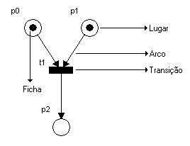
Fonte: Schubert (2003, p. 18).
Um exemplo de código fonte gerado a partir de uma especificação pode ser visto no Quadro 4.

Quadro 4 – Funções que verificam se as transições estão sensibilizadas
Function TEstruturaMalha.T1Sensibilizada: boolean;
begin
result := (Fp2 and Fp4);
end;

function TEstruturaMalha.T2Sensibilizada: boolean;
begin
result := (Fp1 and Fp3);
end;

function TEstruturaMalha.T3Sensibilizada: boolean;
begin
result := (Fp2 and Fp4);
end;

function TEstruturaMalha.T4Sensibilizada: boolean;
begin
result := (Fp1 and Fp5);

Fonte: Schubert (2003, p. 63).
[Uma tabela é uma apresentação tabular de informações numéricas relacionadas.
As tabelas são identificadas na parte superior por uma legenda (a qual deve estar centralizada) composta pela palavra designativa (Tabela), seguida de seu número em algarismo arábico (usar numeração progressiva), de hífen e do título. As tabelas devem: aparecer centralizadas no texto; aparecer numa única página (quando o tamanho não exceder o da página), inclusive a legenda; e ser inseridas o mais próximo possível do trecho a que se referem pela primeira vez. Quando a tabela não for elaborada pelo autor da proposta, deve ser incluída a fonte na parte inferior, alinhada à margem esquerda.
Não deve haver linhas em branco entre o texto e a tabela. Não devem ser usadas bordas (linhas) verticais para fechar as tabelas.]
[Exemplo de como se deve referenciar uma tabela e como descrevê-la é mostrado a seguir.]
A quantidade de trabalhos finais realizados no Curso de Ciência da Computação (de 1992 até 2014) é apresentada na Tabela 1.

Tabela 1 – Trabalhos finais realizados no Curso de Ciência da Computação
Ano | Estágios | TCC´s | Totais
1992/2 | 5 | 9 | 14
1993/1 | 13 | 12 | 25
1993/2 | 18 | 12 | 30
1994/1 | 10 | 24 | 34
1994/2 | 12 | 16 | 28
1995/1 | 5 | 28 | 33
1995/2 | 5 | 17 | 22
1996/1 | 8 | 28 | 36
1996/2 | 2 | 22 | 24
1997/1 | 0 | 24 | 24
1997/2 | 7 | 32 | 39
1998/1 | 2 | 25 | 27
1998/2 | 2 | 16 | 18
1999/1 | 3 | 43 | 46
1999/2 | 3 | 24 | 27
2000/1 | 4 | 50 | 54
2000/2 | 4 | 34 | 38
2001/1 | 3 | 48 | 51
2001/2 | 3 | 35 | 38
2002/1 | 3 | 58 | 61
2002/2 | 2 | 36 | 38
2003/1 | 4 | 39 | 43
2003/2 | 0 | 28 | 28
2004/1 | 0 | 28 | 28
2004/2 | 0 | 38 | 38
2005/1 | 0 | 33 | 33
2005/2 | 0 | 11 | 11
2006/1 | 0 | 24 | 24
2006/2 | 0 | 22 | 22
2007/1 | 0 | 34 | 34
2007/2 | 0 | 26 | 26
2008/1 | 0 | 25 | 25
2008/2 | 0 | 21 | 21
2009/1 | 0 | 17 | 17
2009/2 | 0 | 23 | 23
2010/1 | 0 | 16 | 16
2010/2 | 0 | 21 | 21
2011/1 | 0 | 25 | 25
2011/2 | 0 | 23 | 23
2012/1 | 0 | 23 | 23
2012/2 | 0 | 22 | 22
2013/1 | 0 | 25 | 25
2013/2 | 0 | 16 | 16
2014/1 | 0 | 18 | 18
2014/2 | 0 | 13 | 13
 | 118 | 1164 | 1282

Exemplos de citações retiradas de documentos ou de nomes constituintes de uma entidade @@Retirar
[A apresentação de citações em documentos devem seguir a NBR 10520 (ASSOCIAÇÃO BRASILEIRA DE NORMAS TÉCNICAS, 2002b). O sistema a ser usado é o alfabético. Exemplos de citações são: “Numa publicação recente (SEBESTA, 2000) é exposto ...” e “Segundo Silva et al. (1987) execução controlada de programas é ...”.]
[Quando a citação referir-se a uma parte específica do documento consultado, especificar no texto da monografia a(s) página(s) ou seção(ões). Esta(s) deverá(ão) seguir a data, separada(s) por vírgula(s) e precedida(s) pelo designativo que a(s) caracteriza(m). Como exemplo, mostra-se: “(SCHIMT, 1999, p. 50)” ou “... visto que Schimt (1999, p. 50) implementou ...”. ]
[As citações diretas (transcrição textual de parte da obra do autor consultado), no texto, com mais de três linhas, devem ser destacadas com recuo de 4 cm da margem esquerda, com letra menor que a do texto utilizado e sem as aspas (FORMATO: TF-CITAÇÃO), conforme exemplo abaixo.]
A Associação Brasileira de Normas Técnicas (ABNT) é o Fórum Nacional de Normalização. As Normas Brasileiras, cujo conteúdo é de responsabilidade dos Comitês Brasileiros (ABNT/CB) e dos Organismos de Normalização Setorial (ABNT/ONS), são elaboradas por Comissões de Estudo (CE), formadas por representantes dos setores envolvidos, delas fazendo parte: produtores, consumidores e neutros (universidades, laboratórios e outros). (ASSOCIAÇÃO BRASILEIRA DE NORMAS TÉCNICAS, 2002b, p. 1).
[Quando da citação de um nome (identificador) constituinte de uma entidade em um texto, deve-se utilizar o tipo de letra courier new, com tamanho dez (10). Para facilitar a formatação, existe o estilo de palavra denominado TF-Courier10. Como exemplo cita-se nome de classe, atributo ou método. A seguir é apresentado um exemplo.]
As classes TTabelaTransicao e TExpressaoRegular são classes de interface, porém estão sendo consideradas como classes de domínio da aplicação.

FUNDAMENTAÇÃO TEÓRICA @@FOI apenas CopiaDO da proposta
A seção 2.1 trata sobre Comunicação Alternativa e o conceito de Pranchas de Comunicação. A seção 2.2 descreve o projeto acadêmico Tagarela. A seção 2.3 apresenta a plataforma de desenvolvimento móvel PhoneGap. Por fim, na seção 2.4, são apresentados os trabalhos correlatos.

comunicação alternativa e pranchas de comunicação @@FOI copiado da proposta
Comunicação Alternativa (CA) é a área da tecnologia assistiva que se destina a ampliação das habilidades de comunicação de pessoas sem fala ou sem escrita funcional. Cada indivíduo fará uso dos recursos de comunicação com características distintas, que por sua vez devem atender suas necessidades específicas (SARTORETTO; BERSCH, 2012).
Atualmente os sistemas de CA são usados na área clínica, para compensar temporária ou permanentemente as dificuldades de indivíduos com desordens de expressão. Antes de fazer uso funcional de qualquer ferramenta assistiva, os profissionais e especialistas da área devem tomar como preocupação a diversidade de aspectos envolvidos em cada usuário, para então indicar um recurso que otimize o uso dos sistemas de CA (GONÇALVES, 2008).
Dentro da CA um recurso, é o objeto ou ferramenta que será utilizado para transmitir as mensagens. Um dos mais utilizados atualmente são as pranchas de comunicação, que são aglomerados de símbolos, letras, sílabas, palavras, frases ou números. Cada prancha deve ser personalizada com seus símbolos de acordo com as possibilidades cognitivas, visuais e motoras de seu usuário (PELOSI, 2011).
Cada conjunto de símbolos está ligado diretamente a um sistema de símbolos gráficos, que são uma coleção de imagens que apresentam características comuns entre si e foram criadas para atender a diferentes necessidades de comunicação dos usuários. Existem diferentes sistemas simbólicos, sendo que o mais utilizado em todo o mundo é o Picture Communication Symbols (PCS), que possui como característica os desenhos simples e de fácil reconhecimento (SARTORETTO; BERSCH, 2012).
Utilizando todos estes conceitos em conjunto pode-se fornecer uma ferramenta muito eficaz para pessoas com dificuldades na fala, fazendo com que elas quebrem barreiras sociais e tenham uma melhor qualidade de vida.

TAGARELA @@foi copiado da proposta
O Tagarela é um projeto da Universidade Regional de Blumenau que tem por objetivo desenvolver uma plataforma que auxilie no tratamento de usuários com necessidades especiais, ou alguma limitação fonoarticulosa, fornecendo uma forma de Comunicação Alternativa. Além disso, o projeto busca facilitar a troca de experiências entre os indivíduos no decorrer do tratamento, que são denominados pelos perfis “Especialista”, “Tutor” e “Paciente” (TAGARELA, 2014).
Fabeni (2012) desenvolveu o primeiro produto deste projeto, um aplicativo para a plataforma iOS. Um dos principais objetivos deste aplicativo é disponibilizar um ambiente no qual o especialista, representado por um fonoaudiólogo, possa trocar experiências com o usuário em conjunto com seu tutor, geralmente um profissional da área da pedagogia, montar um plano de atividade para estimular a capacidade de comunicação do usuário (TAGARELA, 2014). Posteriormente este aplicativo foi desenvolvido também para a plataforma Android, através do trabalho acadêmico “Tagarela: Aplicativo de Comunicação Alternativa na Plataforma Android”, desenvolvido por Darlan Diego de Marco (MARCO, 2014).
O foco principal do trabalho desenvolvido por Marco (2014) é tornar a experiência do usuário interativa através da utilização de pranchas de comunicação, além de possibilitar a sincronização das informações entre dispositivos e permitir o uso da aplicação sem conexão com a internet. Porém, algumas funcionalidades não foram tratadas, como permitir a utilização de perfis para cada tipo de usuário (Especialista, Tutor e Paciente), possibilitar a reprodução de áudio encadeada nas pranchas de comunicação e também permitir que o usuário movimente os símbolos nas pranchas (MARCO, 2014).
Uma das principais atividades do aplicativo está relacionada à criação de um plano, pois é por meio desta atividade que o especialista e o tutor irão interagir e buscar resultados com seus usuários. Um plano contém as atividades do usuário e os símbolos que ele irá interagir, por meio de uma prancha de comunicação conforme a Figura 2 (MARCO, 2014).

Figura 2– Utilização da prancha de comunicação no aplicativo
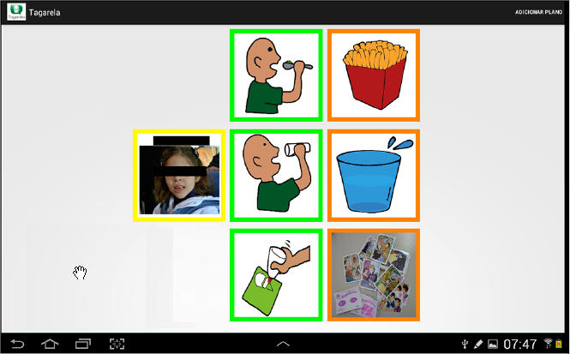
Fonte: Marco (2014).
Está em construção também uma aplicação Web que deve possuir as mesmas funcionalidades das versões atuais do Tagarela disponíveis para os dispositivos móveis com Android e iOS.

phonegap @@foi copiado da proposta
PhoneGap é um framework de código desenvolvido pela Adobe Systems, tem licença de uso gratuita e permite a criação de aplicações móveis utilizando APIs (Application Programming Interfaces) web padronizadas.
Em Outubro de 2011 o PhoneGap foi doado a Apache Software Foundation (ASF), porém permanece sob licença gratuita, fazendo parte agora do projeto Apache Cordova (ADOBE, 2014).
Existem diversas aplicações criadas através do PhoneGap, que já estão sendo distribuídas comercialmente (ADOBE, 2014). O framework PhoneGap permite o desenvolvimento de aplicativos para múltiplas plataformas de maneira simples, apenas escrevendo o código uma única vez, utilizando HTML, CSS e JavaScript. E, após isso, é possível realizar o deploy para as plataformas móveis desejadas (ADOBE, 2014).
A Figura 3, mostra quais são as APIs suportadas em relação a cada plataforma móvel, no desenvolvimento de um aplicativo utilizando o PhoneGap. Onde a primeira coluna mostra as APIs e as demais colunas mostram um comparativo entre as plataformas.

Figura 3– APIs suportadas pelo PhoneGap
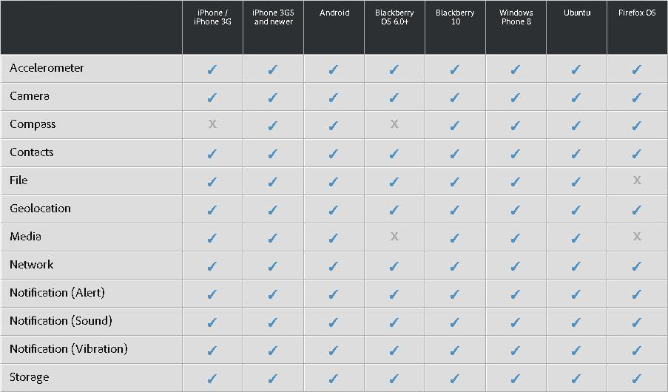
Fonte: Adobe (2014).

trabalhos correlatos @@Foi copiado da proposta
Foram selecionados dois trabalhos correlatos, ambos são aplicações de comunicação alternativa que utilizam o conceito de pranchas de comunicação. O item 2.4.1 descreve a ferramenta Tobii Sono Flex e o item 2.4.2 descreve a aplicação HelpTalk, ambas ferramentas comerciais disponíveis na plataforma Android. Por fim, no item 2.4.3, é demonstrada uma tabela comparativa em relação aos trabalhos correlatos e o trabalho proposto.

Sono Flex @@Foi copiado da proposta
Desenvolvido pela Comércio de Materiais Esportivos e Educativos Civiam Ltda EPP, é um aplicativo de comunicação assistiva e alternativa que oferece o recurso da linguagem aos usuários sem capacidade verbal ou alfabetização (CIVIAM, 2014). O Sono Flex é disponibilizado nas plataformas Android e iOS.
O Sono Flex oferece uma grande flexibilidade no que diz respeito a personalização do vocabulário, atendendo necessidades individuais e situacionais. Além de permitir a utilização da câmera e álbum de fotos do dispositivo para a criação de novos símbolos (CIVIAM, 2014).
A principal característica do aplicativo é sua fácil utilização, pois faz uso de uma interface baseada em símbolos, como visto na Figura 4, tornando a experiência do usuário muito mais agradável. Isto também permite que usuários sem alfabetização utilizem a aplicação sem maiores dificuldades.

Figura 4– Tela principal do Sono Flex
INCLUDEPICTURE "http://www.civiam.com.br/civiam/media/catalog/product/cache/1/image/600x600/040ec09b1e35df139433887a97daa66f/s/o/sono-flex-para-ipad-android-iphone-1.jpg" \* MERGEFORMATINET INCLUDEPICTURE "http://www.civiam.com.br/civiam/media/catalog/product/cache/1/image/600x600/040ec09b1e35df139433887a97daa66f/s/o/sono-flex-para-ipad-android-iphone-1.jpg" \* MERGEFORMATINET INCLUDEPICTURE "http://www.civiam.com.br/civiam/media/catalog/product/cache/1/image/600x600/040ec09b1e35df139433887a97daa66f/s/o/sono-flex-para-ipad-android-iphone-1.jpg" \* MERGEFORMATINET INCLUDEPICTURE "http://www.civiam.com.br/civiam/media/catalog/product/cache/1/image/600x600/040ec09b1e35df139433887a97daa66f/s/o/sono-flex-para-ipad-android-iphone-1.jpg" \* MERGEFORMATINET INCLUDEPICTURE "http://www.civiam.com.br/civiam/media/catalog/product/cache/1/image/600x600/040ec09b1e35df139433887a97daa66f/s/o/sono-flex-para-ipad-android-iphone-1.jpg" \* MERGEFORMATINET INCLUDEPICTURE "http://www.civiam.com.br/civiam/media/catalog/product/cache/1/image/600x600/040ec09b1e35df139433887a97daa66f/s/o/sono-flex-para-ipad-android-iphone-1.jpg" \* MERGEFORMATINET 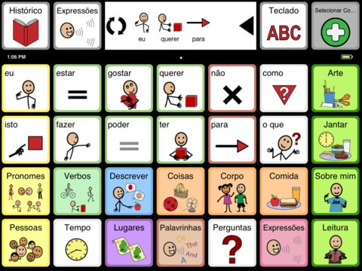
Fonte: Civiam (2014).
O aplicativo ainda permite ao usuário customizar esta disposição de símbolos na tela principal, para ficar de acordo com sua necessidade.

HelpTalk @@Foi copiado da proposta
O HelpTalk, assim como outros aplicativos de Comunicação Alternativa, é voltado para pessoas incapazes de estabelecer comunicação fluente oral ou até mesmo escrita. Por meio de um conjunto de ações (símbolos) pré-definidas qualquer pessoa pode se comunicar, inclusive crianças e analfabetos, uma vez que são utilizados ícones juntamente com o texto (HELPTALK, 2014).
Uma das particularidades da aplicação é a criação de perfis, que irão conter os símbolos mais apropriados para determinada situação ou determinado tipo de usuário. Estes perfis podem ser mantidos de maneira privada ou pública, sendo que nesta última qualquer usuário poderá clonar o perfil e adequá-lo as suas necessidades. De maneira a facilitar o uso do aplicativo, os usuários podem também carregar seus perfis para o dispositivo e utilizá-los de modo offline.
A Figura 5 mostra a tela principal do aplicativo que contém as ações disponíveis para um determinado perfil criado.

Figura 5– Visualização do perfil e símbolos no HelpTalk
INCLUDEPICTURE "http://4.bp.blogspot.com/-TgTkoc-cz3Q/UOdyq4xnRSI/AAAAAAAAG4w/7X9kKud6odU/s1600/HelpTalk.jpg" \* MERGEFORMATINET INCLUDEPICTURE "http://4.bp.blogspot.com/-TgTkoc-cz3Q/UOdyq4xnRSI/AAAAAAAAG4w/7X9kKud6odU/s1600/HelpTalk.jpg" \* MERGEFORMATINET INCLUDEPICTURE "http://4.bp.blogspot.com/-TgTkoc-cz3Q/UOdyq4xnRSI/AAAAAAAAG4w/7X9kKud6odU/s1600/HelpTalk.jpg" \* MERGEFORMATINET INCLUDEPICTURE "http://4.bp.blogspot.com/-TgTkoc-cz3Q/UOdyq4xnRSI/AAAAAAAAG4w/7X9kKud6odU/s1600/HelpTalk.jpg" \* MERGEFORMATINET INCLUDEPICTURE "http://4.bp.blogspot.com/-TgTkoc-cz3Q/UOdyq4xnRSI/AAAAAAAAG4w/7X9kKud6odU/s1600/HelpTalk.jpg" \* MERGEFORMATINET INCLUDEPICTURE "http://4.bp.blogspot.com/-TgTkoc-cz3Q/UOdyq4xnRSI/AAAAAAAAG4w/7X9kKud6odU/s1600/HelpTalk.jpg" \* MERGEFORMATINET 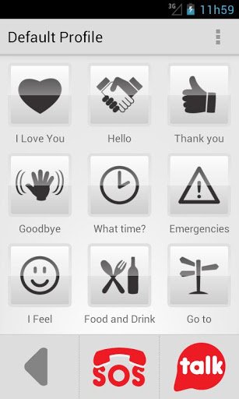
Fonte: HelpTalk (2014).

Comparação entre os trabalhos correlatos e o proposto @@Foi copiado da proposta
O Quadro 5 apresenta de forma comparativa algumas características em relação aos trabalhos correlatos e o trabalho apresentado nesta proposta.

Quadro 5 – Características dos trabalhos correlatos e o proposto
Características | Sono Flex (2014) | HelpTalk (2014) | Tabalho Proposto
tratamento diferenciado para perfis de usuário | não | sim | sim
utiliza o conceito de pranchas de comunicação | sim | sim | sim
plataformas suportadas | Android e iOS | Android | Android, iOS e Web
reprodução de áudio encadeada | sim | sim | não
permite o uso do aplicativo no modo offline | não | sim | sim
interface acessível para usuários com mobilidade reduzida | sim | sim | não
Em relação ao trabalho proposto, pode-se perceber através do Quadro 5 que os trabalhos correlatos possuem melhor apresentação das telas do aplicativo, além de possuírem a possibilidade da reprodução de áudio encadeada. Porém, o trabalho proposto se mostra mais interessante em relação a diversidade de plataformas que suporta, permitindo que o usuário tenha uma maior liberdade na escolha da plataforma na qual irá utilizar a aplicação.

DESENVOLVIMENTO
Neste capítulo são apresentadas as etapas de desenvolvimento do aplicativo. A primeira seção apresenta os requisitos funcionais e não-funcionais. Em seguida, a segunda seção contém a especificação do aplicativo, utilizando diagramas da Unified Modeling Language (UML). A terceira seção detalha a implementação do aplicativo, apresentando os principais trechos de código e exemplos de uso das telas. Por fim, a quarta seção aborda os resultados obtidos deste trabalho.

requisitos principais do problema a ser trabalhado @@foi copiado da proposta
O aplicativo descrito nesta proposta deverá:
- permitir que o perfil de usuário “Especialista” tenha um tratamento diferenciado dentro da aplicação (Requisito Funcional - RF);
- permitir que o perfil de usuário “Tutor” tenha um tratamento diferenciado dentro da aplicação (RF);
- permitir que o perfil de usuário “Paciente” tenha um tratamento diferenciado dentro da aplicação (RF);
- apresentar uma interface acessível, utilizando o conceito de pranchas de comunicação para substituir todas as telas da aplicação (Requisito Não-Funcional - RNF);
- permitir uma fácil integração de novas funcionalidades entre as versões Android, iOS e Web (RNF);
- implementar todas as funções já existentes nas versões anteriores utilizando um único framework (RNF);
- ser implementado utilizando o framework PhoneGap (RNF).

ESPECIFICAÇÃO
A especificação deste trabalho foi desenvolvida utilizando modelagem de diagrama de casos de uso, diagrama de atividades, modelo de entidade e relacionamento (MER) e diagrama de classes, todos da UML.

Casos de uso @@Detalhar mais os casos de uso
Nesta seção são apresentados os casos de uso que descrevem as funcionalidades do aplicativo. No aplicativo existem dois perfis de usuário, o tutor e o paciente. O tutor tem como principal responsabilidade criar e gerenciar os planos e as pranchas de comunicação que serão utilizadas pelos pacientes. O paciente, por sua vez, tem a responsabilidade de interagir com estes planos e pranchas, criados por seus tutores. Desta forma, foram identificados dois atores dentro do diagrama de casos de uso, conforme a Figura 6.

Figura 6– Casos de uso do aplicativo
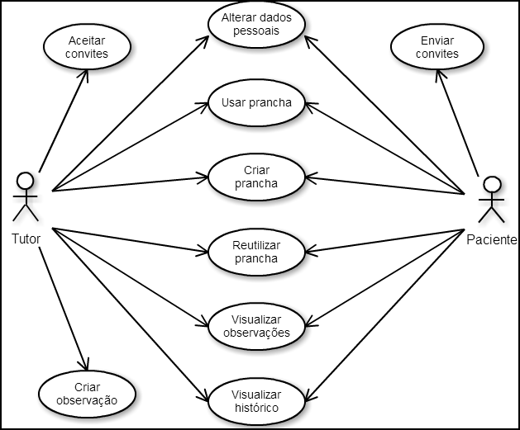
Os casos de uso acima foram criados a partir dos requisitos funcionais, visando organizá-los em operações que possam ser executadas pelos usuários. A seguir são detalhados os respectivos casos de uso.

Aceitar convites
Este caso de uso descreve como o Tutor aceita os convites enviados por outros usuários. Detalhes são mostrados no Quadro 6.

Quadro 6 – Caso de uso UC01
UC01 – Aceitar convites
Requisitos atendidos | @@Verificar quais são os requisitos atendidos por este caso de uso
Pré-condições | - O usuário deve ter o perfil Tutor.  - Algum usuário com o perfil Paciente precisa ter enviado um convite para este usuário (UC02).
Cenário principal | - São apresentados para o usuário todos os Pacientes que enviaram convites para ele.  - O usuário seleciona de qual Paciente deseja aceitar o convite e visualiza sua mensagem.  - O usuário toca no botão Confirmar para aceitar o convite.
Exceção | Se o usuário não possuir nenhum convite é apresentada a mensagem “Não há convites pendentes”.
Pós-condição | O Paciente ficará vinculado ao usuário que aceitou o convite, permitindo então realizar outras operações no aplicativo.

Enviar convites
Este caso de uso descreve como o Paciente envia convites para outros usuários que possuam o perfil Tutor. Detalhes são mostrados no Quadro 7.

Quadro 7 – Caso de uso UC02
UC02 – Enviar convites
Requisitos atendidos | @@Verificar quais são os requisitos atendidos por este caso de uso
Pré-condições | - O usuário precisa ter perfil de Paciente.
Cenário principal | - O Paciente escolhe para qual usuário deseja enviar o convite, podendo também escrever uma mensagem para ele.  - O usuário toca no botão Confirmar para enviar o convite.
Exceção | Não existindo nenhum usuário com perfil Tutor cadastrado, o convite não será criado.
Pós-condição | O Tutor escolhido pelo Paciente receberá o convite junto com a mensagem digitada.

Alterar dados pessoais
Este caso de uso descreve como o usuário pode alterar seus dados pessoais. Detalhes são mostrados no Quadro 8.

Quadro 8 – Caso de uso UC03
UC03 – Alterar dados pessoais
Requisitos atendidos | @@Verificar quais são os requisitos atendidos por este caso de uso
Pré-condições | Nenhuma.
Cenário principal | - O usuário toca em sua foto de perfil.  - Após visualizar suas informações pessoais, ele seleciona o botão Alterar.  - Será mostrada uma tela onde o usuário poderá alterar seu nome, telefone, local, função e símbolo. @@Quando terminar a implementação, verificar se são estes dados que ele poderá alterar mesmo
Exceção | Não há.
Pós-condição | O usuário terá seus novos dados pessoais gravados.

Usar prancha
Este caso de uso descreve como o usuário interage com suas pranchas de comunicação. Detalhes são mostrados no Quadro 9.

Quadro 9 – Caso de uso UC04
UC04 – Usar prancha
Requisitos atendidos | @@Verificar quais são os requisitos atendidos por este caso de uso
Pré-condições | - O usuário deve possuir ao menos uma prancha de comunicação.
Cenário principal | - O usuário seleciona o plano no qual a prancha desejada está vinculada.  - Seleciona a prancha.  - Serão mostrados os símbolos da prancha selecionada, no formato 3x3, nesta tela o usuário poderá interagir com os símbolos.
Exceção | Não há.
Pós-condição | Será gravado no histórico de atividades que o usuário interagiu com a prancha selecionada.

Criar prancha
Este caso de uso descreve como o usuário cria uma nova prancha de comunicação. Detalhes são mostrados no Quadro 10.

Quadro 10 – Caso de uso UC05
UC05 – Criar prancha
Requisitos atendidos | @@Verificar quais são os requisitos atendidos por este caso de uso
Pré-condições | Nenhuma.
Cenário principal | - O usuário toca no símbolo Criar Prancha.  - É apresentada a ele uma prancha 3x3, sem símbolos. O usuário então insere os símbolos que desejar tocando no símbolo Adicionar.  - Após adicionar os símbolos desejados, pressiona o botão Confirmar.  - Escolhe um símbolo para a prancha.  - Escolhe um plano já existente ou cria um novo plano, para vincular a prancha.  - Se desejar criar um novo plano, deve selecionar um símbolo para este plano, assim como foi feito para a prancha no passo 4. Retorna então para o passo 5.
Exceção | Caso o usuário não selecionou nenhum símbolo para a prancha, no passo 3 o botão Confirmar não ficará habilitado, impossibilitando o usuário de criar a prancha.
Pós-condição | Será criada a nova prancha e ela ficará vinculada ao plano selecionado no passo 5.

Reutilizar prancha
Este caso de uso descreve como o usuário pode reutilizar uma prancha de qualquer usuário. Detalhes são mostrados no Quadro 11.

Quadro 11 – Caso de uso UC06
UC06 – Reutilizar prancha
Requisitos atendidos | @@Verificar quais são os requisitos atendidos por este caso de uso
Pré-condições | - Deve existir ao menos uma prancha criada na base.
Cenário principal | - O usuário toca no símbolo Compartilhar Prancha.  - O usuário deve escolher reutilizar uma prancha sua ou de outro usuário.  - Conforme o filtro acima, são apresentados todos os planos do próprio usuário ou dos outros usuários da base. O usuário seleciona um plano.  - São apresentadas todas as pranchas do plano selecionado. O usuário seleciona uma prancha.  - É apresentada a ele a prancha selecionada, sem os símbolos da categoria Pessoa. O usuário então altera os símbolos que desejar.  - Após obter os símbolos desejados, pressiona o botão Confirmar.  - Escolhe um símbolo para a prancha.  - Escolhe um plano já existente ou cria um novo plano, para vincular a prancha.  - Se desejar criar um novo plano, deve selecionar um símbolo para este plano, assim como foi feito para a prancha no passo 7. Retorna então para o passo 8.
Exceção | Caso a prancha não possuir nenhum símbolo, no passo 6 o botão Confirmar não ficará habilitado, impossibilitando o usuário de criar a nova prancha.
Pós-condição | Será criada a nova prancha e ela ficará vinculada ao plano selecionado no passo 8.

Visualizar observações
Este caso de uso descreve como o usuário visualiza suas observações. Detalhes são mostrados no Quadro 12.

Quadro 12 – Caso de uso UC07
UC07 – Visualizar observações
Requisitos atendidos | @@Verificar quais são os requisitos atendidos por este caso de uso
Pré-condições | - Deve existir ao menos uma observação criada para o usuário.
Cenário principal | - O usuário toca no símbolo Observações.  - Seleciona uma observação através da sua descrição.  - O texto da observação selecionada será mostrado logo abaixo da descrição.
Exceção | Não há.
Pós-condição | A observação é visualizada pelo usuário.

Criar observação
Este caso de uso descreve como o Tutor cria uma nova observação. Detalhes são mostrados no Quadro 13.

Quadro 13 – Caso de uso UC08
UC08 – Criar observação
Requisitos atendidos | @@Verificar quais são os requisitos atendidos por este caso de uso
Pré-condições | - O usuário deve possuir o perfil Tutor.
Cenário principal | - O usuário toca no símbolo Observações.  - Toca no símbolo Adicionar Obs.  - Digita uma descrição para a nova observação, um texto e toca no botão Confirmar.
Exceção | Não há.
Pós-condição | A nova observação é criada.

Visualizar históricos
Este caso de uso descreve como o usuário visualiza seu histórico de uso de pranchas. Detalhes são mostrados no Quadro 14.

Quadro 14 – Caso de uso UC09
UC09 – Visualizar históricos
Requisitos atendidos | @@Verificar quais são os requisitos atendidos por este caso de uso
Pré-condições | Nenhuma.
Cenário principal | - O usuário toca no símbolo Histórico Atividades.  - Será apresentada uma tela com todos os históricos de uso das pranchas de comunicação. No formato “[data - hora] - prancha utilizada”.
Exceção | Não há.
Pós-condição | O histórico das pranchas utilizadas é visualizado pelo usuário.

Diagrama de atividades
O diagrama de atividades demonstra de forma geral a utilização de todos os recursos do Tagarela pelos dois atores envolvidos. Este diagrama divide-se em duas partes, a primeira contém as atividades principais e a segunda parte a criação de uma prancha, que é uma funcionalidade importante do Tagarela.

Figura 7– Diagrama de atividades principal do Tagarela
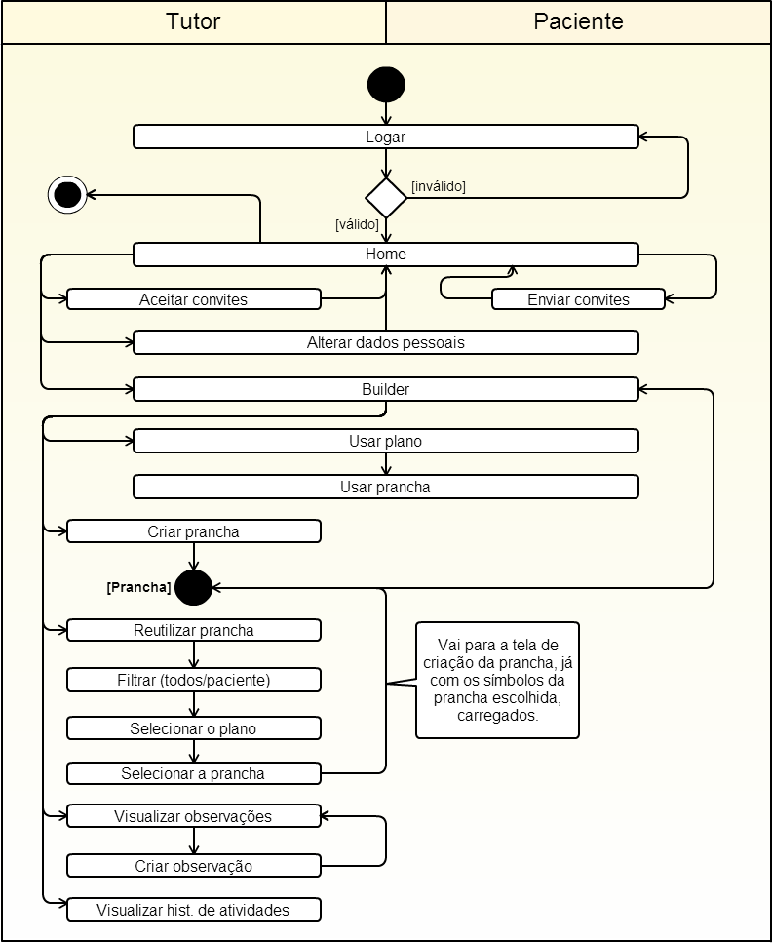
Conforme pode ser visto na Figura 7, as atividades no aplicativo iniciam-se com o login do usuário, caracterizado como tutor ou paciente. Caso o usuário seja um paciente, na tela principal (home) ele poderá enviar convites para outros usuários com perfil de tutor. Um tutor, por sua vez, poderá aceitar os convites que lhe foram enviados. Ambos os perfis podem alterar suas informações pessoais ainda nesta tela.
Após o usuário escolher o seu construtor (builder) desejado @@Explicar o que é este conceito de builder?, ele poderá utilizar as pranchas já criadas para ele, ou realizar as seguintes operações: visualizar e criar observações, visualizar o histórico de atividades e criar ou reutilizar uma prancha. A atividade de criação de uma prancha de comunicação é demonstrada através da Figura 8.

Figura 8– Diagrama de criação de uma prancha de comunicação
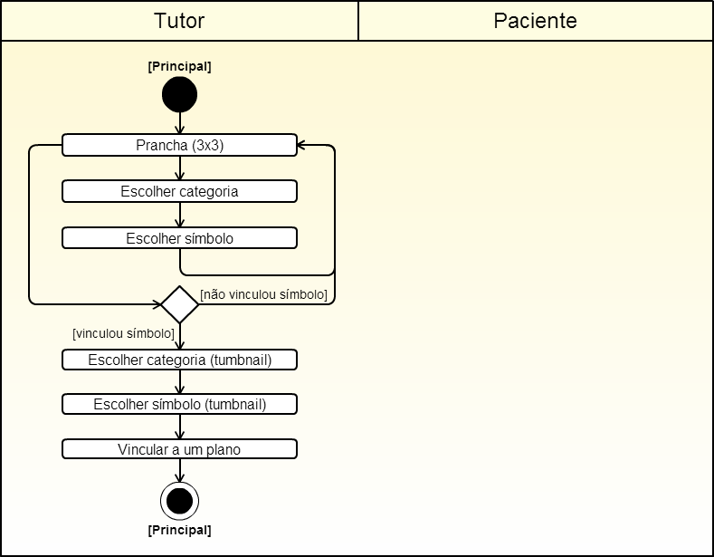
Ao criar uma prancha, o usuário deverá primeiramente escolher os símbolos desejados, que estarão separados entre quatro categorias de cores distintas, pessoas (amarelo), verbos (verde), substantivos (vermelho) e descritivos (azul). Caso optou-se pela reutilização de uma prancha já existente, os símbolos dela virão previamente carregados na nova prancha, com exceção daqueles que possuírem a categoria pessoas.
O usuário poderá então alterar os símbolos conforme desejar e confirmar a criação da prancha, escolhendo logo em seguida o plano no qual esta nova prancha ficará vinculada. Neste momento também poderá ser criado um novo plano para vincular a prancha.

Diagrama MER
As informações do sistema são persistidas em banco de dados, tanto no servidor quanto localmente na versão de dispositivos móveis, sendo que a estrutura das tabelas é a mesma. A Figura 9 apresenta o MER do banco de dados do aplicativo.

Figura 9– MER do banco de dados
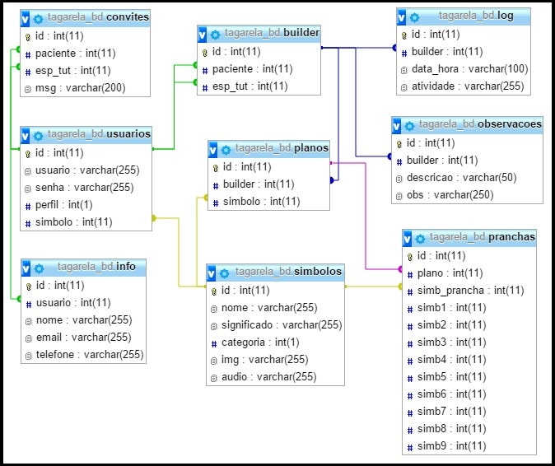
@@Quando a parte da persistência local estiver implementada, explicar aqui como é realizado o sincronismo dos dados locais com o servidor

Diagrama de classes
@@ Deixar pra depois, pois primeiro tenho que organizar melhor os arquivos ‘.js’

IMPLEMENTAÇÃO @@ fazer
[Implementação – mostrar como foi realizada a implementação.]
A seguir são mostradas as técnicas e ferramentas utilizadas e a operacionalidade da implementação.

Técnicas e ferramentas utilizadas @@ Fazer
[Considerações sobre as técnicas e ferramentas utilizadas para fazer a implementação a partir da especificação – exemplificar mostrando o código implementando.]

Operacionalidade da implementação @@ Fazer
[Apresentação do funcionamento da implementação (em nível de usuário) através de um estudo de caso.]

RESULTADOS E DISCUSSões @@ fazer
[Apresentar os resultados obtidos e confrontar com os trabalhos correlatos apresentados na fundamentação teórica. Apresentar, preferencialmente em forma de gráficos ou tabelas, os testes e avaliações realizadas, fazendo comentários sobre os mesmos.]

CONCLUSÕES @@ fazer
[As conclusões devem refletir os principais resultados alcançados, realizando uma avaliação em relação aos objetivos previamente formulados. Deve-se deixar claro se os objetivos foram atendidos, se as ferramentas utilizadas foram adequadas e quais as principais contribuições do trabalho para o seu grupo de usuários ou para o desenvolvimento científico/tecnológico.]
[Deve-se também incluir aqui as principais vantagens do seu trabalho e limitações.]

EXTENSÕES @@ fazer
[Sugestões para trabalhos futuros.]
Referências @@ Ir atualizando a medida que são referenciados na monografia
ADOBE. PhoneGap. San Jose, 2014. Disponível em: <http://phonegap.com>. Acesso em: 12 set. 2014.
CIVIAM. Sono Flex - Comunicação Alternativa para Ipad e Tablet Android. São Paulo, 2014. Disponível em: <http://www.civiam.com.br/civiam/index.php/necessidadesespeciais/sono-flex-comunicacao-alternativa-para-ipad-tablet-android.html#>. Acesso em: 06 set. 2014.
FABENI, Alan Filipe C. Tagarela: Aplicativo para Comunicação Alternativa no iOS. 2012. 107 f. Trabalho de Conclusão de Curso (Bacharelado em Ciência da Computação) - Centro de Ciências Exatas e Naturais, Universidade Regional de Blumenau, Blumenau.
FOTON. Evolução da Comunicação Humana e dos Meios de Comunicação. Campinas, 2008. Disponível em: <http://www.foton.com.br/empresa.php?id=informacoes&sid= dados_administrativos>. Acesso em: 12 set. 2014.
GONÇALVES, Maria de J. Comunicação alternativa na fonoaudiologia: uma área em expansão. São Paulo, 2008. Disponível em: <http://www.scielo.br/scielo.php?script=sci_arttext&pid=S1516-18462008000300002>. Acesso em: 12 set. 2014.
HELPTALK. HelpTalk. Guimarães, 2014. Disponível em <http://www.helptalk.mobi/pt>. Acesso em: 11 set. 2014.
MARCO, Darlan D. de. Tagarela: Aplicativo de Comunicação Alternativa na Plataforma Android. 2014. 94 f. Trabalho de Conclusão de Curso (Bacharelado em Ciência da Computação) - Centro de Ciências Exatas e Naturais, Universidade Regional de Blumenau, Blumenau.
PELOSI, Miryam. Recursos na CAA. Rio de Janeiro, 2011. Disponível em: <http://www.comunicacaoalternativa.com.br/recursos-na-caa>. Acesso em: 12 set. 2014.
SARTORETTO, Mara L.; BERSCH, Rita. O que é comunicação alternativa? Porto Alegre, 2007. Disponível em: <http://www.assistiva.com.br/ca.html>. Acesso em: 12 set. 2014.
TAGARELA. Tagarela: rede social de comunicação alternativa. Blumenau, 2014. Disponível em <http://gcg.inf.furb.br/tagarela>. Acesso em: 11 set. 2014.
TEIXEIRA, Milene. A importância da fala. Primavera do Leste, 2013. Disponível em: <http://www.jornalodiario.com.br/TNX/conteudo.php?sid=204&cid=30649>. Acesso em: 12 set. 2014.
APÊNDICE A – Relação dos formatos das apresentações dos trabalhos @@ Ir atualizando a medida que são referenciados na monografia
[Elemento opcional. Apêndices são textos elaborados pelo autor a fim de complementar sua argumentação. Os apêndices são identificados por letras maiúsculas consecutivas, seguidas de um travessão e pelos respectivos títulos. Deverá haver no mínimo uma referência no texto anterior para cada apêndice.]
[Colocar sempre um preâmbulo no apêndice. Não colocar tabelas e ou ilustrações sem identificação no apêndice. Caso existirem, identifique-as através da legenda, seguindo a numeração normal do volume final (para as legendas). Caso existirem tabelas e ou ilustrações, sempre referenciá-las antes.]
ANEXO A – Representação gráfica de contagem de citações de autores por semestre nos trabalhos de conclusões realizados no Curso de Ciência da Computação @@ Ir atualizando a medida que são referenciados na monografia
[Elemento opcional. Anexos são documentos não elaborados pelo autor, que servem de fundamentação, comprovação ou ilustração, como mapas, leis, estatutos, entre outros. Os anexos são identificados por letras maiúsculas consecutivas, seguidas de um travessão e pelos respectivos títulos. Deverá haver no mínimo uma referência no texto anterior para cada anexo.]
[Colocar sempre um preâmbulo no anexo. Não colocar tabelas e ou ilustrações sem identificação no anexo. Caso existirem, identifique-as através da legenda, seguindo a numeração normal do volume final (para as legendas). Caso existirem tabelas e ou ilustrações, sempre referenciá-las antes.]

